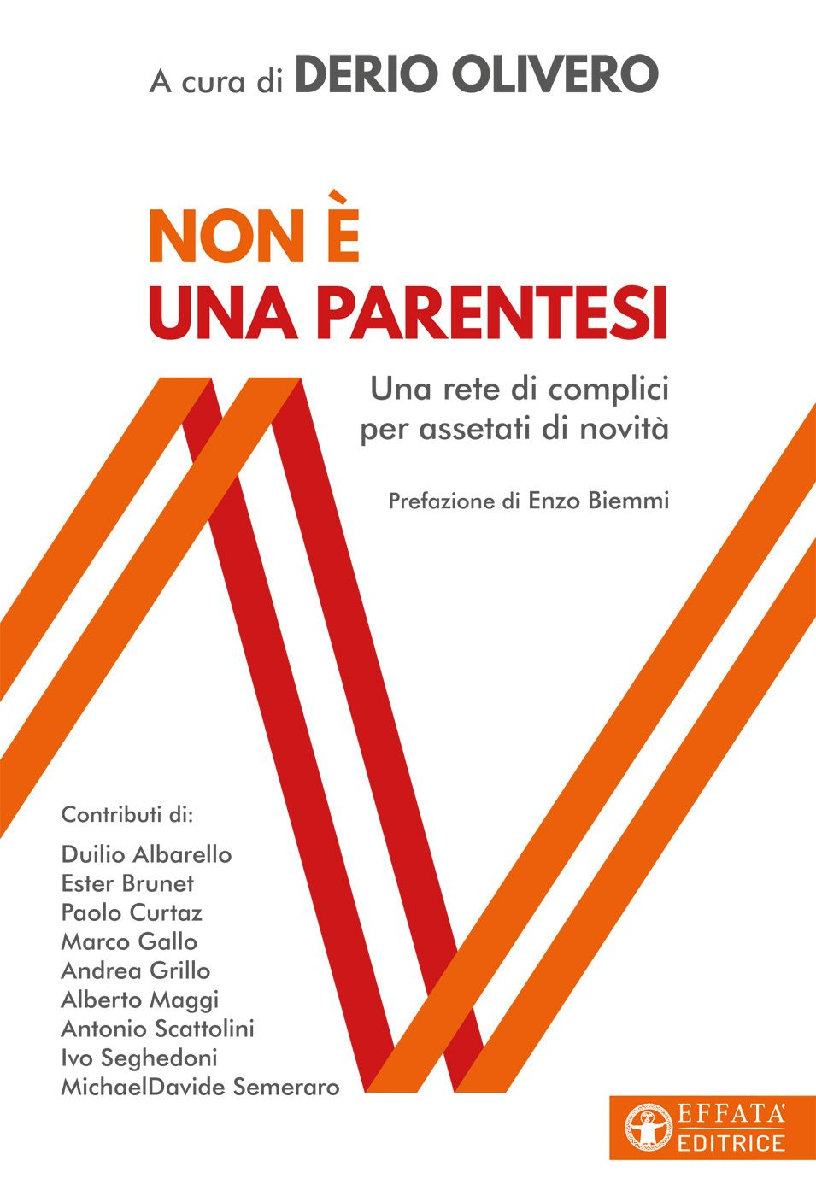
Il tempo dell’epidemia Covid non è una parentesi. Ci ha parlato, parla, urla. Non possiamo tornare alla società e alla Chiesa di prima. Dobbiamo ricostruire, anzi «costruire sognando» (Ezio Bosso) una nuova società e una nuova Chiesa. In questo libro alcuni miei amici che credono seriamente al domani come promessa e buona opportunità condividono stimolanti riflessioni. In modo lucido e sorprendente troverete interessanti sentieri che si apriranno davanti a voi.
Buona lettura e buon cammino.
✠ Derio
Siamo su una barca sballottata,
ma insieme siamo una forza.
Insieme possiamo tornare a sperare.

